Kräuter- und Arzneipflanzen

- In einem Häuschen am Arzneigarten gibt es einen Plan. Verschafft euch einen Überblick.

- Sucht euch eine beliebige Pflanze und betrachtet das angebrachte Metallschild. Was seht ihr in den ersten zwei Zeilen, was steht in der rechten oberen Ecke? Könnt Ihr die Begriffe zu ordnen?
(Hinweis: Solltet ihr nicht vorankommen, gibt es im Arzneimittelgarten ein Schild zur Erklärung)
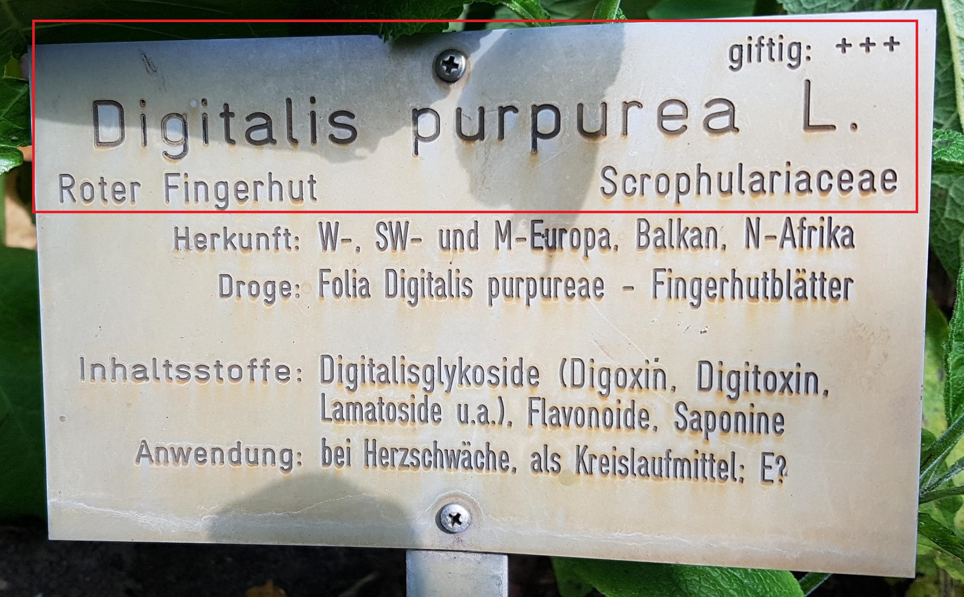

___________________ ______________________

___________________ ______________________

- Es gibt sehr toxische Pflanzen, die mit diesem Bild versehen wurden. Kennt Ihr eine bekannte, sehr giftige Pflanze? Sucht im Laufe der Rallye weitere Pflanzen mit dem Verweis?

_________________________________________
- Nehmt euch nun ca. 5 Minuten Zeit und sucht Gewächse, die ihr wiedererkennt. Teilt euch dafür auf und stellt am Ende den anderen vor, was ihr gefunden habt.

- Ein Freund hat seit längerem wenig Appetit und gelegentlich Kopfschmerzen. Sucht im Beet „Schleimstoffe“ nach geeigneten Pflanzen, die ihr für dessen Behandlung in Betracht ziehen würdet.

______________________________________________________________________________

- Begebt euch zum Beet „Erstaunliche Düfte“. Welche Düfte erkennt ihr wieder und wonach riechen sie für euch?

______________________________________________________________________________

______________________________________________________________________________

- Pflanzen können sich nicht wie Tiere wehren. Dazu nutzen sie u.A. Gerüche, um Fressfeinde abzuschrecken. Im Beet „Riechen zur Verteidigung“ gibt es einige Beispiele. Riecht an diesen und beschreibt, was ihr riecht. Reibt dafür auch Blätter zwischen euren Fingern.
______________________________________________________________________________

______________________________________________________________________________

- „Die Dosis macht das Gift“. Im Beet „Alkaloide“ findet man giftige, bis weniger giftige Pflanzen.
Sucht dabei drei Beispiele für sehr giftige Pflanzen, sowie deren Verwendungszweck.

______________________________________________________________________________

- Im Beet „Ätherische Öle“ gibt es eine Pflanze, die ironischerweise nicht nach einer Pflanze klingt.
Könnt ihr sie finden? Wofür wird es genutzt? (Hinweis: Es klingt fleischig.)

______________________________________________________________________________

- Sucht dieses Blatt. Was vermutet ihr, wozu es gehören könnte? Einem Busch, einem Strauch, oder einem Baum?

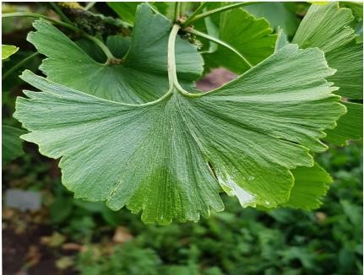
- Der Holunder (Sambucus nigra L.), in dem früher noch die Frau Holle verehrt wurde, war bei Bauern lange ein bewährtes Heilmittel gegen Grippe. Sucht den Holunder bei den Glycosiden. Wie sehen seine Blüten/Früchte aus? Habt ihr eine Idee wie man die giftigen Früchte genießbar machen könnte? Schreibt es in Stichpunkten auf.

______________________________________________________________________________

______________________________________________________________________________

- Im Beet „Bitter und Scharfstoffe“ gibt es die Pflanzen, die zu der Familie Aloaceae gehören. Vergleicht diese anhand ihrer Optik mit Pflanzen der Asteraceae.

Aloaceae | Asteraceae

- Skizziert das Blatt eines Feigenbaumes. Der Baum ist in der Nähe des Übersichtsschildes.

- Für die restliche Zeit überlegt ihr euch mit welchen Pflanzen Ihr ein leckeres Gericht zusammenstellen würdet. Welche wären es?

